الحصة الثالثة عشر
المادة : علوم فيزيائية وتكنولوجيا
المستوى : الثانية متوسط
الميدان : المادة وتحولاتها
المقطع التعلمي : جميع المقاطع التعلمية
الوحدة التعلمية : إدماج التعلمات
الكفاءة الختامية :
يحل مشكلات من محيطه متعلقة بالتحولات الكيميائية مستعملا التفاعل الكيميائي كنموذج للتحول الكيميائي.
مركبات الكفاءة :
1 ـ يتعرف على التحولات المادية التي تحدث في محيطه ، ويميز بين تحول فيزيائي وتحول كيميائي معتمدا على خصائص كل منهما.
2 ـ ينمذج التحول الكيميائي باستخدام نموذج الجزيئات والذرات والرموز الكيميائية.
3 ـ يوظف مبدأ انحفاظ الذرات في تمثيل التحول الكيميائي.
القيّم الوطنية :
 الاعتزاز بالوطن وبالقيم الثابتة (الإسلام والعروبة والأمازيغية).
 استخدام اللغة العربية.
 حماية البيئة من التلوث ويلتزم بالتعاون والتضامن واحترام الغير.
 استخدام تكنلوجيا الإعلام والاتصال (الحاسوب وشبكة الإنترنت).
الهدف :
وضعية إدماج التعلمات : وضعية تجريبية لتحوّل كيميائي يُطلب من المتعلم إعداد تقرير مخبري : من التجربة إلى التحوّل.
ماذا ندمج ؟
المعارف ومواضيع الإدماج | 1 ـ التفاعل الكيميائي كنموذج للتحوّل الكيميائي.  2 ـ انحفاظ الكتلة في التحوّلين الفيزيائي والكيميائي.  3 ـ الرموز الكيميائية.
الكفاءات العرضية المستهدفة بالإدماج | ● يستعمل المصطلحات العلمية والترميز العالمي.  ● يلاحظ ويستكشف ويحلل ويستدل منطقيا.  ●ينمذج وضعيات للتفسير والتنبؤ وحل مشكلات ويُعِد استراتيجية ملائمة لحل وضعيات مشكلة.  ● يستعمل مختلف أشكال التعبير: الأعداد ، الرموز ، الأشكال ، المخططات ، الجداول والبيانات.
السلوكات والقيم المستهدفة بالإدماج. | ● يمارس الفضول العلمي والفكر النقدي، فيلاحظ ويستكشف ويستدل منطقيا.  ● يسعى إلى توسيع ثقافته العلمية وتكوينه الذاتي.  ● يشارك الآخرين في الرأي ويتقبل الرأي المخالف لرأييه ، يكرس العمل الجماعي ضمن وحدة عضوية واحدة(أعضاء الفوج الواحد).

كيف ندمج ؟
نمط السندات التعلمية المطلوب تجنيدها لإدماج التعلمات. | ● قداحة. ● قمع. ● أنبوب انطلاق.  ● كأس. ● ماء الجير(رائق الكلس).
العقبات التي يمكن أن تعترض الإجراء. | ● عدم اتساع الحجم الزمني المخصص (مع تعداد التلاميذ، 40 تلميذ/الفوج).
إجراء وضعية تعلم الإدماج | السياق :  أقامت المتوسطة مباراة ثقافية بين تلاميذ السنة الثانية متوسط في العلوم الفيزيائية ، الهدف منها التحسيس بخطورة ملوّثات خزان الأكسجين(الهواء الجوي) ، حيث طُلب من المتبارين تحرير تقرير علمي يتضمن معالجة للسؤال التالي : هل كل المواد المحترقة تنتج غاز ثنائي أكسيد الكربون ؟  السند :  المهمّة (المطلوب) :  ـ حرر تقريرا علميًا تعالج فيه السؤال المطروح ضمن المباراة، وقدّم حلولا تراها مناسبة للحد من ظاهرة تلوّث البيئة.  التعليمة :   التحوّلات الحادثة بين برادة الحديد ومسحوق الكبريت.   صف البروتوكول التجريبي لهذه التحوّلات.   صف الجملة الكيميائية عيانيا(بالأنواع الكيميائية) ومجهريا بالأفراد الكيميائية) وبالنماذج الجزيئية.   فسر انحفاظ الكتلة في هذا التحوّل. مدعمًا ذلك بأرقام.   الحلول التي تراها مناسبة للحد من ظاهرة تلوّث البيئة.
  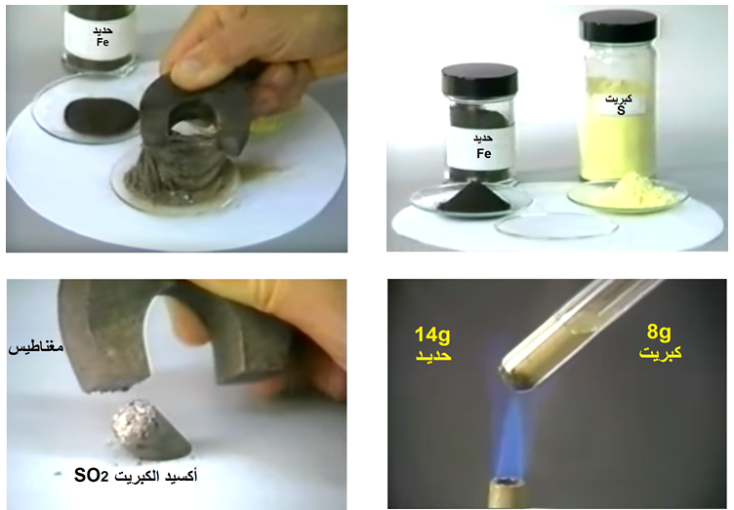
سير وضعية تعلم الإدماج

المراحل | أنشطة المعلم | أنشطة المتعلم
الوضعية الجزئية الأولى | ● يقدم الوضعية ويشرح التعليمات وشكل المطلوب منهم دون إسهاب ولا إطناب (الشرح الزائد عن اللزوم).  ● يقدم المساعدة والدعم للمتعلمين في حدود حصر المشكل للانطلاق في البحث. لأجل تقدم جهود البحث (خاصة المتعطلين منهم) بدون تعليقات تقييمية.  ● يذكر المتعلمين بالوقت وبالتعليمات.  ● يقيّم عمل التلاميذ ويُعِدُّ للخطة العلاجية المناسبة. | ● يحمل الوضعية ويستخرج المعطيات والكلمات المفتاحية من النص ومن السندات التعلمية.  ● يفهم التعليمة المعطاة ويستفسر عند الضرورة.  ● يفكر في كل الوضعيات المحتملة ويستخدم السندات التعلمية التي يحتاجها ويترك السندات التي لا تخدم الوضعية.  ● يوظف المعطيات المتوفرة في السندات بالقدر الذي يحتاجه وحسب التعليمة.  ● يختار الوضعية التي توافق المطلوب.  ● يعرض المنتوج مرفق بالتفسير والشرح للمصطلحات (تحولات الحديد والكبريت) وفق منظور حقيقي ومنطقي، ونتائجه ثم يختم منتوجه بحلول يراها مناسبة للحد من تفاقم هذه الظاهرة ويعمل باستقلالية قدر الإمكان.

معايير ومؤشرات التقويم

المعايير | المؤشرات | الملاحظات | القيمة(العلامة)
الترجمة السليمة للوضعية  الوجاهة | ● يختار الكيفية المناسبة لكتابة تقرير علمي حول الظواهر التي تحدث بين الكبريت والحديد.  ● يقدم تقريرا علميا يشمل جميع عناصره (مقدمة ، عرض ، خاتمة) لمعالجة عناصر التعليمة.  ● يستخدم الترتيب الصحيح لمراحل التعليمة (أسباب ، نتائج ـ حلول).  ● يختم معالجته للوضعية بحلول يراها مناسبة للحد من تفاقم ظاهرة تلوّث الوسط البيئي. | ● يقبل تقديم بروتوكول تجريبي يعبر عن التحولات التي تحدث بين الكبريت والحديد.  ● يقبل ذكر التحوّل الفيزيائي دون التطرق لعملية الفصل بين برادة الحديد ومسحوق الكبريت.  ● لا تقبل الإجابة التي تخرج عن إطارها العلمي. | 5.25ن
الاستخدام السليم لأدوات المادة | ● استعمال المصطلحات النظامية بشكل صحيح.  ● يستخدم الأدوات (مسطرة ، قلم...). |  | 0.25×2ن
الانسجام | ● انسجام التفسير المقدم لنمذجة احتراق فحم هيدروجيني.  ● دقة استخدام المصطلحات. |  | 0.25×2ن
التميّز والإتقان | ● تنظيم العمل.  ● كتابة تقرير علمي بكامل عناصره(مقدمة ، عرض ، خاتمة).  ● نظافة المنتوج وخلوه من التشطيبات والآثار السوداء التي تترك بالاستعمال السيئ للمحاة. |  | 0.25×3ن

ما يكتبه التلميذ على كراس : الوضعيات التعلمية
تاريخ اليوم : . . / . . / 2016
الميدان : المادة وتحولاتها
المقطع التعلمي : النموذج المجهري للتحول الكيميائي
الوحدة التعلمية : إدماج التعلمات
ـــــــــــــــــــــــــــــــــــــــــــــــــــــــــــــــــــــــــــــــــــــــــــــــــــــــــــــــــــــــــــــــــــــــــــــــــــــــ
السياق :
أقامت المتوسطة مباراة ثقافية بين تلاميذ السنة الثانية متوسط في العلوم الفيزيائية ، الهدف منها التحسيس بخطورة ملوّثات خزان الأكسجين(الهواء الجوي) ، حيث طُلب من المتبارين تحرير تقرير علمي يتضمن معالجة للسؤال التالي : هل كل المواد المحترقة تنتج غاز ثنائي أكسيد الكربون ؟
السند :
المهمّة (المطلوب) :
ـ حرر تقريرا علميًا تعالج فيه السؤال المطروح ضمن المباراة، وقدّم حلولا تراها مناسبة للحد من ظاهرة تلوّث البيئة.
التعليمة :
 التحوّلات الحادثة بين برادة الحديد ومسحوق الكبريت.
 صف البروتوكول التجريبي لعملية الاحتراق.
 صف الجملة الكيميائية عيانيا(بالأنواع الكيميائية) ومجهريا بالأفراد الكيميائية) وبالنماذج الجزيئية.
 فسر انحفاظ الكتلة في هذا التحوّل. مدعمًا ذلك بأرقام.
 الحلول التي تراها مناسبة للحد من ظاهرة تلوّث البيئة.

الإجابة :

تقرير حول احتراق فحم هيدروجيني
عملية مزج برادة الحديد(لون أسود) مع مسحوق الكبريت(لون أصفر) جيدًا هو تحوّل فيزيائي لا يؤدي إلى تغيرات في خصائص الأجسام المتحوّلة. ويمكن فصل مكوّنات هذا المزيج باستعمال مغناطيس(يجذب برادة الحديد). واحتراق المزيج بنسب محددّة(8g كبريت و 14g حديد مثلا) هو تحوّل كيميائي تتغير فيه طبيعة الأجسام المتحوّلة فيختفي الكبريت والحديد ويظهر(ينتج) جسم جديد مختلف تماما هو كبريت الحديد(لون أسود) لا يجذبه المغناطيس.

وصف البروتوكول التجريبي لعملية احتراق مزيج الكبريت والحديد.
1 ـ الهدف من التجربة:
احتراق مزيج مكوّن من الحديد والكبريت وإثبات أن غاز ثنائي أكسيد الكربون ليس من النواتج.
2 ـ عناصر الأمن والسلامة الخاصة بالتجربة :
● تعامل مع الأواني الزجاجية بحذر شديد(انكسارها يؤذيك).
● الحرص على إجراء التجربة في بيئة جيدة للتهوية.
● يجب التعامل مع المواد الكيميائية ونواتج التحوّلات بحذر شديد (لمس مباشر، استنشاق،...).
3 ـ أدوات التجربة :
قداحة ـ موقد حراري ـ صحون صغيرة ـ مغناطيس ـ مسحوق الكبريت ـ برادة الحديد ـ ميزان رقمي.
4 ـ المخطط التجريبي :
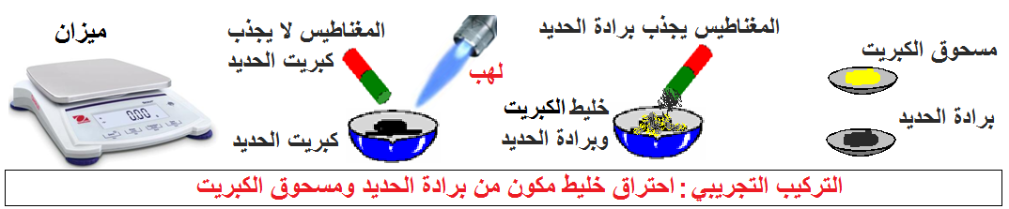
5 ـ طريقة العمل :
1 ـ نزن بالميزان 8g كبريت و14g حديد ونمزجهما جيدا في صحن.
2 ـ نشعل القدّاحة ونضبط لهب الموقد حتى يصير بلون أزرق ونجعله يلامس المزيج.
3 ـ نراقب عملية الاحتراق بحذر شديد.
4 ـ نقرب طرف المغناطيس من الجسم المتشكل.
6 ـ الملاحظة :
1 ـ اختفاء الحديد والكبريت وتشكل جسم أسود جديد مختلف تمامًا، لا يجذبه المغناطيس.
2 ـ لا وجود لغاز ثنائي أكسيد الكربون.
7 ـ الاستنتاج :
 احتراق مزيج من الكبريت والحديد بنسب محددّة أنتج كبريت الحديد ولم ينتج غاز ثنائي أكسيد الكربون(لا وجود لذرّات الكربون ولا لذرّات الأكسجين في مواد الحالة الابتدائية).
 ليس كل احتراق ينتج غاز ثنائي أكسيد الكربون.

 وصف الجملة الكيميائية عيانيا(بالأنواع الكيميائية) ومجهريا بالأفراد الكيميائية) وبالنماذج الجزيئية.
ـ باستعمال أسماء المواد :
كبريت الحديد | à | كبريت | + | حديد
ـ باستعمال النموذج الجزيئي :
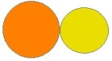 | à |  | + | 
ـ باستعمال الصيغ الجزيئية :
FeS | à | S | + | Fe
 تفسير انحفاظ الكتلة في هذا التحوّل : انحفاظ الكتلة في التحوّل الكيميائي الحادث يعني كتلة الأجسام المتفاعلة تساوي كتلة الأجسام الناتجة عيانيا ومجهريا عدد الذرّات ونوعها في الحالة الابتدائية هو نفسه في الحالة النهائية.
m_{FeS} = 22g | ; | 14g + 8g = m_{FeS} | ; | m_{Fe} + m_{S} = m_{FeS}
من أجل الحد من وجود هذه الغازات الملوثة يمكن : ـ الاعتماد على وسائل تستهلك كميّة أقل من النفط،
وبالتّالي تقل كميّة ثنائي أكسيد الكربون المنبعثة ، وزيادة اتّساع الغطاء النباتي بكافة أشكاله، فالنباتات تأخذ ثنائي أكسيد الكربون خلال عمليّة البناء الضوئي نهارا وتطرح غاز ثنائي الأكسجين ليلا ، القيام بفحص دوري لصيانة محركات الاحتراق ، البحث عن طاقة بديلة كالطاقة الشمسية.

